Mẫu số 18
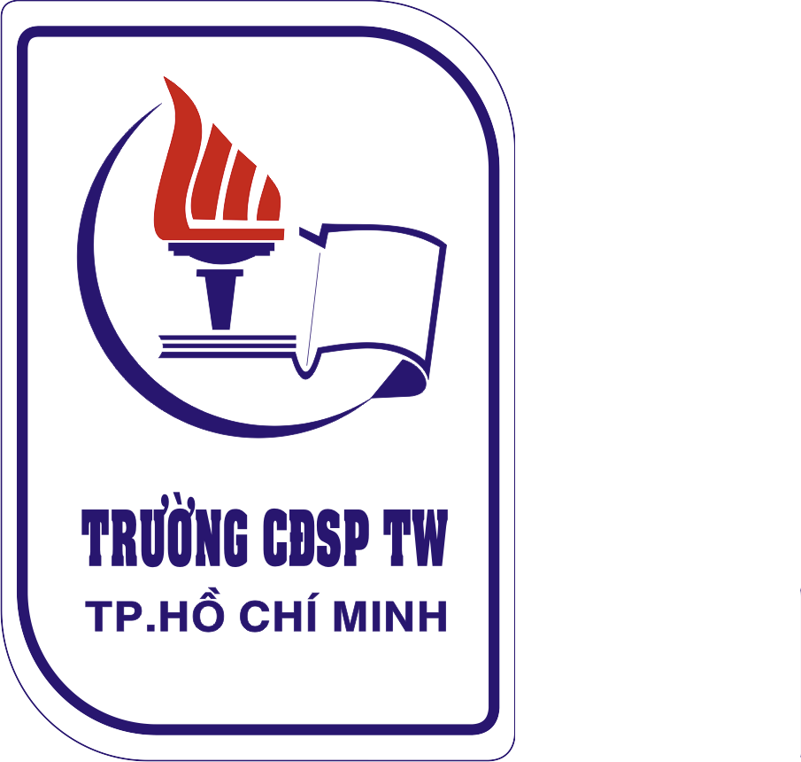 | TRƯỜNG CAO ĐẲNG SƯ PHẠM TRUNG ƯƠNG THÀNH PHỐ HỒ CHÍ MINH  Cơ sở 1: 182 Nguyễn Chí Thanh, Phường 3, Quận 10, Thành phố Hồ Chí Minh  Cơ sở 2: Liên Phường, Phường Phước Long B, Quận 9, Thành phố Hồ Chí Minh  Điện thoại: 08.38304556 Fax: 08.38353882 Web: www.cdsptw-tphcm.vn  ---------------------------------------------------

ĐƠN XIN THI CẢI THIỆN ĐIỂM HỌC PHẦN

Kính gửi: Phòng Đào tạo Trường Cao đẳng Sư phạm Trung ương TP.HCM

Họ và tên sinh viên: MSSV:
Sinh ngày: / / tại
Hiện đang là sinh viên lớp: Ngành:

Nay tôi viết đơn này kính đề nghị Quý Phòng xem xét và chấp thuận cho tôi được đăng ký thi cải thiện điểm học phần cụ thể như sau:
STT | Tên học phần | Mã HP | Số  tín chỉ | Học kỳ | Điểm đã đạt | Ghi chú
1
2
3

Tôi xin hứa thực hiện đúng quy chế và các quy định của Trường về việc thi cải thiện điểm các học phần trên.
Xin chân thành cám ơn./.

Thành phố Hồ Chí Minh, ngày tháng năm 20
CỐ VẤN HỌC TẬP Kính đơn
(ký và ghi rõ họ tên)

PHÒNG ĐÀO TẠO

